Лабораторная работа № 6.

Тема: «Табличный процессор MS Excel. Ввод и редактирование данных. Адресация ячеек»

Упражнение 1. Необходимо подсчитать сумму налогов, премию и сумму всей зарплаты после отчисления всех налогов и начисления премии.

- Открыть программу MS EXCEL. Сохранить книгу под именем Лабораторные работы в свою папку.
- Переименуйте текущий рабочий лист (Лист1) на Задание 1.
- Ввести исходные данные таблицы1.
- Оформить таблицу по образцу.
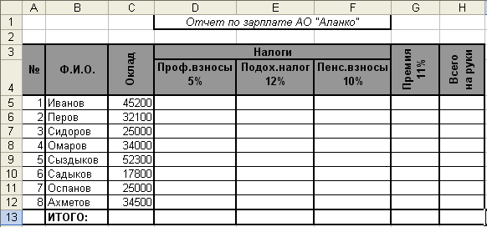
- Для того чтобы объединить ячейки, необходимо выделить ячейки и нажать кнопку или в меню Формат Ячейки

- Для того чтобы изменить ориентацию текста, необходимо
- Выделить ячейку, в которой находится текст, вызвать контекстное меню→Формат ячеек, во вкладке Выравнивание перейти в поле Ориентация
- Щелкните на красный ромб , удерживая нажатой левую кнопку мыши перетащите на 90^{о}.
- Для того чтобы подсчитать сумму профессионального взноса составляющего 5 % от оклада, необходимо:
- Выделить ячейку D5 и ввести формулу =(С5+G5)*5%
- Аналогично и для всех налогов и премии.
- Вычислить сумму, получаемую на руки после вычислении всех налогов и начислении премии в ячейки Н5.
- Подвести итог суммы всего оклада всех сотрудников и сумму зарплаты получаемой ими на руки. Для этого
- Выделить блок ячеек H5:H12.
- Нажмите на кнопку Автосумма на стандартной панели инструментов.

ПРИМЕЧАНИЕ: Сначала к окладу добавляется премия, затем с полученной суммы снимаются налоги. Получается сумма на руки.
Упражнение 2. Используя возможности Excel, найти сумму выручки от продаж в рублях и долларах.

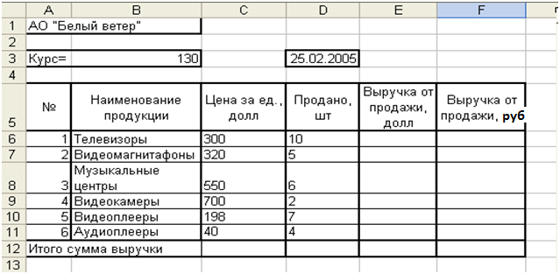
    - Перейдите на Лист2. Переименуйте его на Задание2.

- Создайте таблицу, внесите в нее исходные данные задачи

- Подсчитайте выручку от продажи в долларах и рублей.
- В ячейку Е6 введите следующую формулу: =С6*D6
- В ячейку F6 введите следующую формулу: =Е6*В3. В3 является абсолютной адресацией, нажмите на F4 , должно получится $В$3.

Упражнение 3. Составьте таблицу, вычисляющую n-й член и сумму арифметической прогрессии. Формула n-го члена арифметической прогрессии: a_{n}=a₁+d(n-l) и формула суммы п первых членов арифметической прогрессии:S_{n}=(a₁+a_{n})*n/2, где a₁ - первый член прогрессии, a d — разность арифметической прогрессии, используя абсолютную ссылку. Первый член, который равен -2, а разность равна 0,725.
1. Перейдите на Лист3. Переименуйте его на Задание3.
2. Самостоятельно запишите формулы, заполните таблицу.
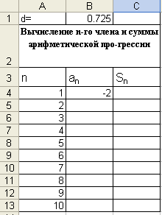
ПРИМЕЧАНИЕ: При расчётах будьте внимательны, в формулах не может использоваться ссылка на ячейку, в которой находится текст!

